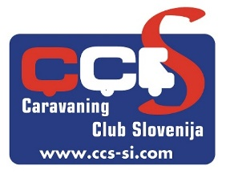 | CARAVANING CLUB SLOVENIJA  Jamova cesta 31  1000 Ljubljana | www.ccs-si.com  tajnistvo.ccs@gmail.com  telefon: 040 436 596  davčna številka 17583705

IZJAVA

spodaj podpisani:_____________________________________________________

rojen:_____________________

s stalnim prebivališčem:________________________________________________

Izjavljam

da soglašam in sprejemam kandidaturo za:

Kraj:______________________________

Datum:____________________________

Lastnoročni podpis

